Белорусский государственный технологический университет

Факультет информационных технологий

Кафедра программной инженерии

 Лабораторная работа №6

По дисциплине «Основы алгоритмизации и программирования»

На тему «Циклические программы»

 Выполнила:

Студентка 1 курса 7 группы

Яскевич Валерия Александровна

Преподаватель: асс. Андронова М.В.

2023, Минск

Вариант 15.

Задание 1.

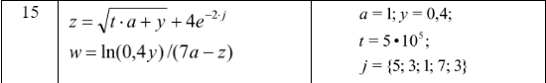

Пишем код, соответствующий данным:

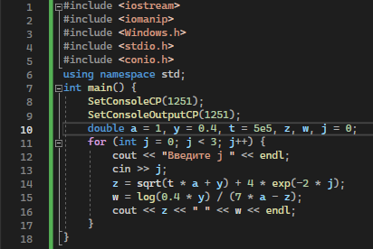

Получаем:

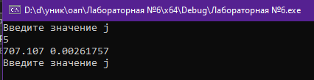

Задание 2.

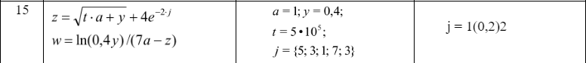

Пишем соответствующий код:

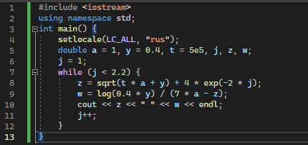

Получаем:

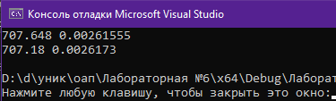

Задание 3.



Пишем код:

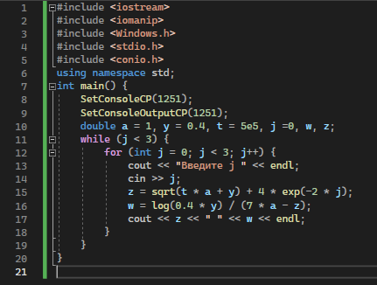

Получаем:

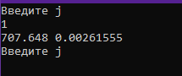

Дополнительные задания:

1. Торговая фирма в первый день работы реализовала товаров на **P** тыс. руб., а затем ежедневно увеличивала выручку на 3%. Какой будет выручка фирмы в тот день, когда она впервые превысит заданное значение **Q**? Сколько дней придется торговать фирме для достижения этого результата?

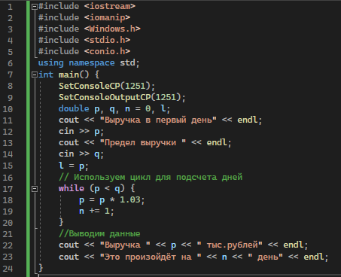

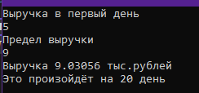

1. Дана последовательность ненулевых целых чисел, которая заканчивается числом 0. Определить, сколько раз в этой последовательности меняется знак.

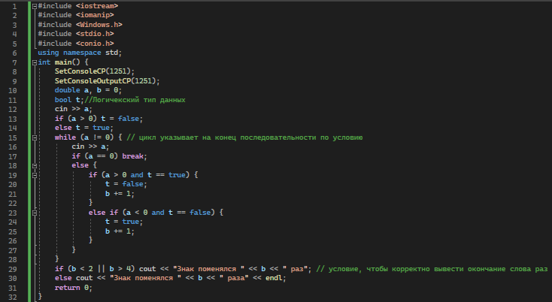

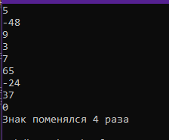

1. Из целого числа, введенного с клавиатуры, удалить все цифры 3 и 6 и вывести результат на экран.

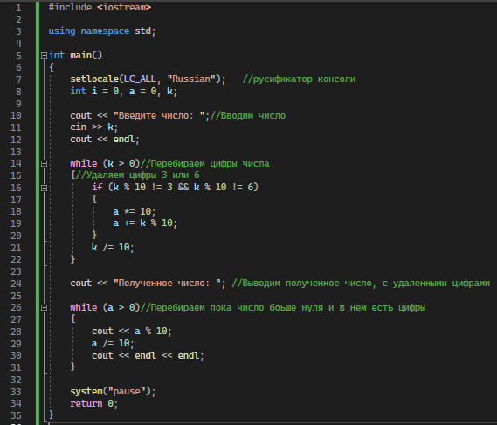

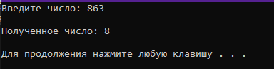

Блок-схемы скину отдельным файлом ближе к 18 часам. Извините, пожалуйста!!!